陕西省微生物研究所网站改版方案

一、背景及现状

在高度信息化的当代，网站是我所对外展示形象的窗口，是信息发布、内部沟通的重要阵地。所内现使用网站模式陈旧，版面设置不齐全，为了更好的展示对外形象，增进与社会各界的沟通和交流，宣传我所的科研进展与重点新闻，现针对目前我所网站的风格、板式、色调、栏目、功能、内容做一次全面改版。

改版基本定位：打造“形象宣传、科研队伍及科研成果展示、信息公开”的综合型官网平台。

（一）摆脱以往陈旧的网站模式，展示所内新形象。

（二）以全新面貌展示在所内员工和社会面前，提升竞争力。提升试听效果，增进快捷性，更好的做好所内的服务。

（三）所内科研成果及队伍展示平台，信息宣传平台。

二、改版对象

http://sxim.xab.cas.cn/

三、参考对象

1.中国科学院 http://www.cas.cn/

2.中科院西安分院 <http://www.xab.cas.cn/>

3.陕西科技信息网 www.sninfo.gov.cn

4.中科院西安光学精密机械研究所http://www.opt.cas.cn/

5.西安植物园http://www.xazwy.com/

四、建设实施

（一）网站首页版面设计

首页版面设计保持研究所一贯风格、色调。建议做成宽屏，首页不要放太多图片和模块，以清爽为主，突出重点、主题。

1. 增加网站栏目具体表现为：增加网站的一级导航条、扩充网站的二级、三级导航条，增加飘窗栏目。
2. 丰富网站内容。从提高信息量，增强可读性、时效性入手，改变过去单调的组合展示模式。

（二）模块布局设计

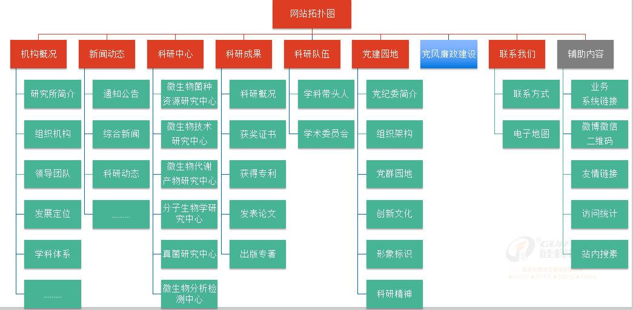

另外，增加“全民国家安全教育日”飘窗设计，定期更新内容。

1. 参考样式

[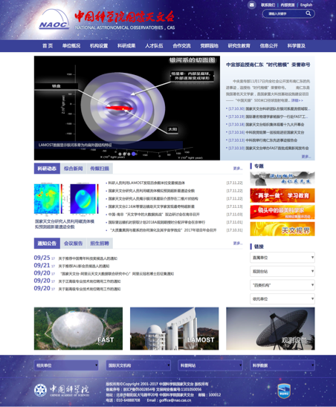](http://www.bao.ac.cn/) [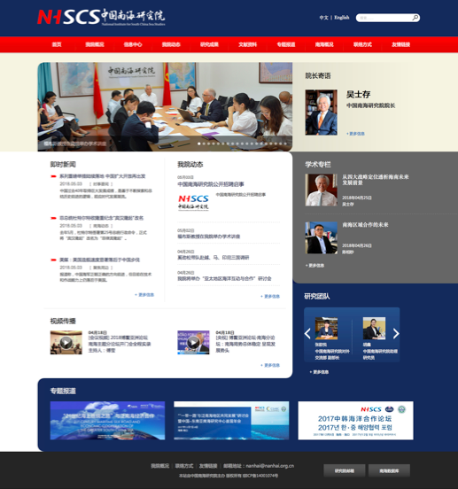](http://www.nanhai.org.cn/)

